蒲公英班动态表
一、游戏活动：幼儿园真好玩
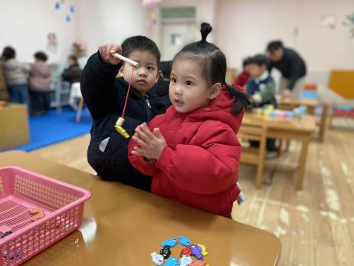 | 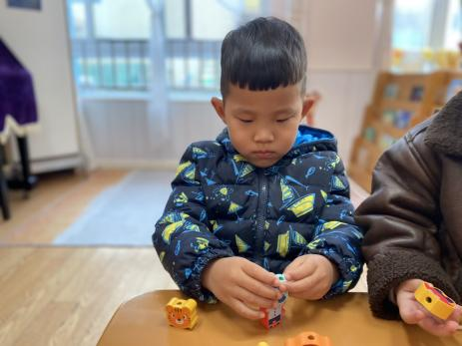 | 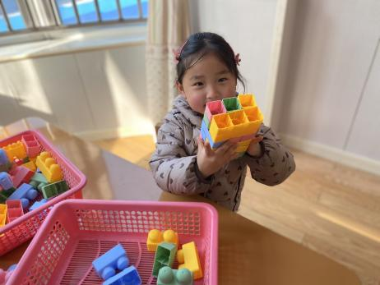
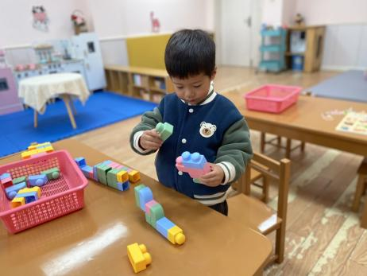 | 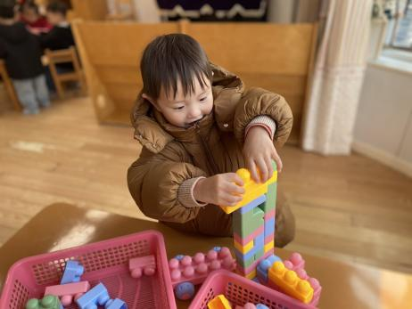 | 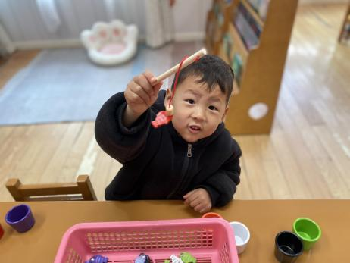
二、集体游戏：漂亮的太阳花
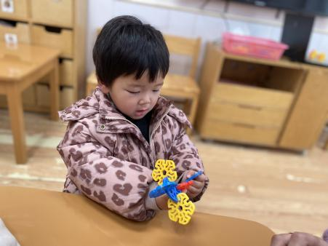 | 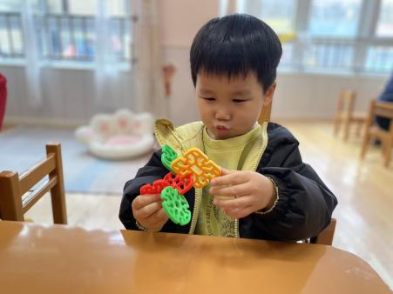 | 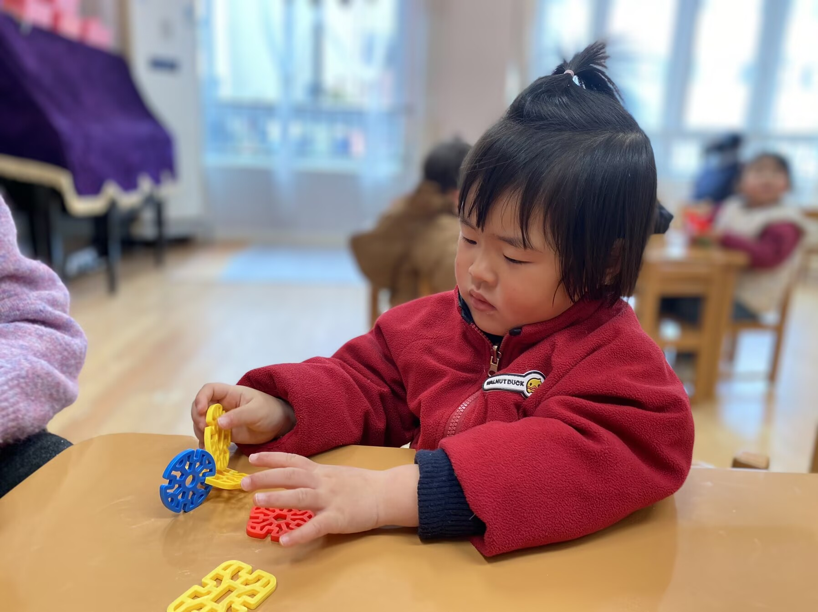
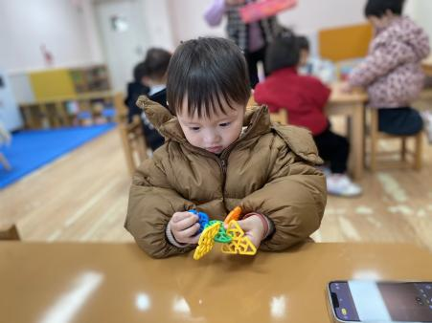 | 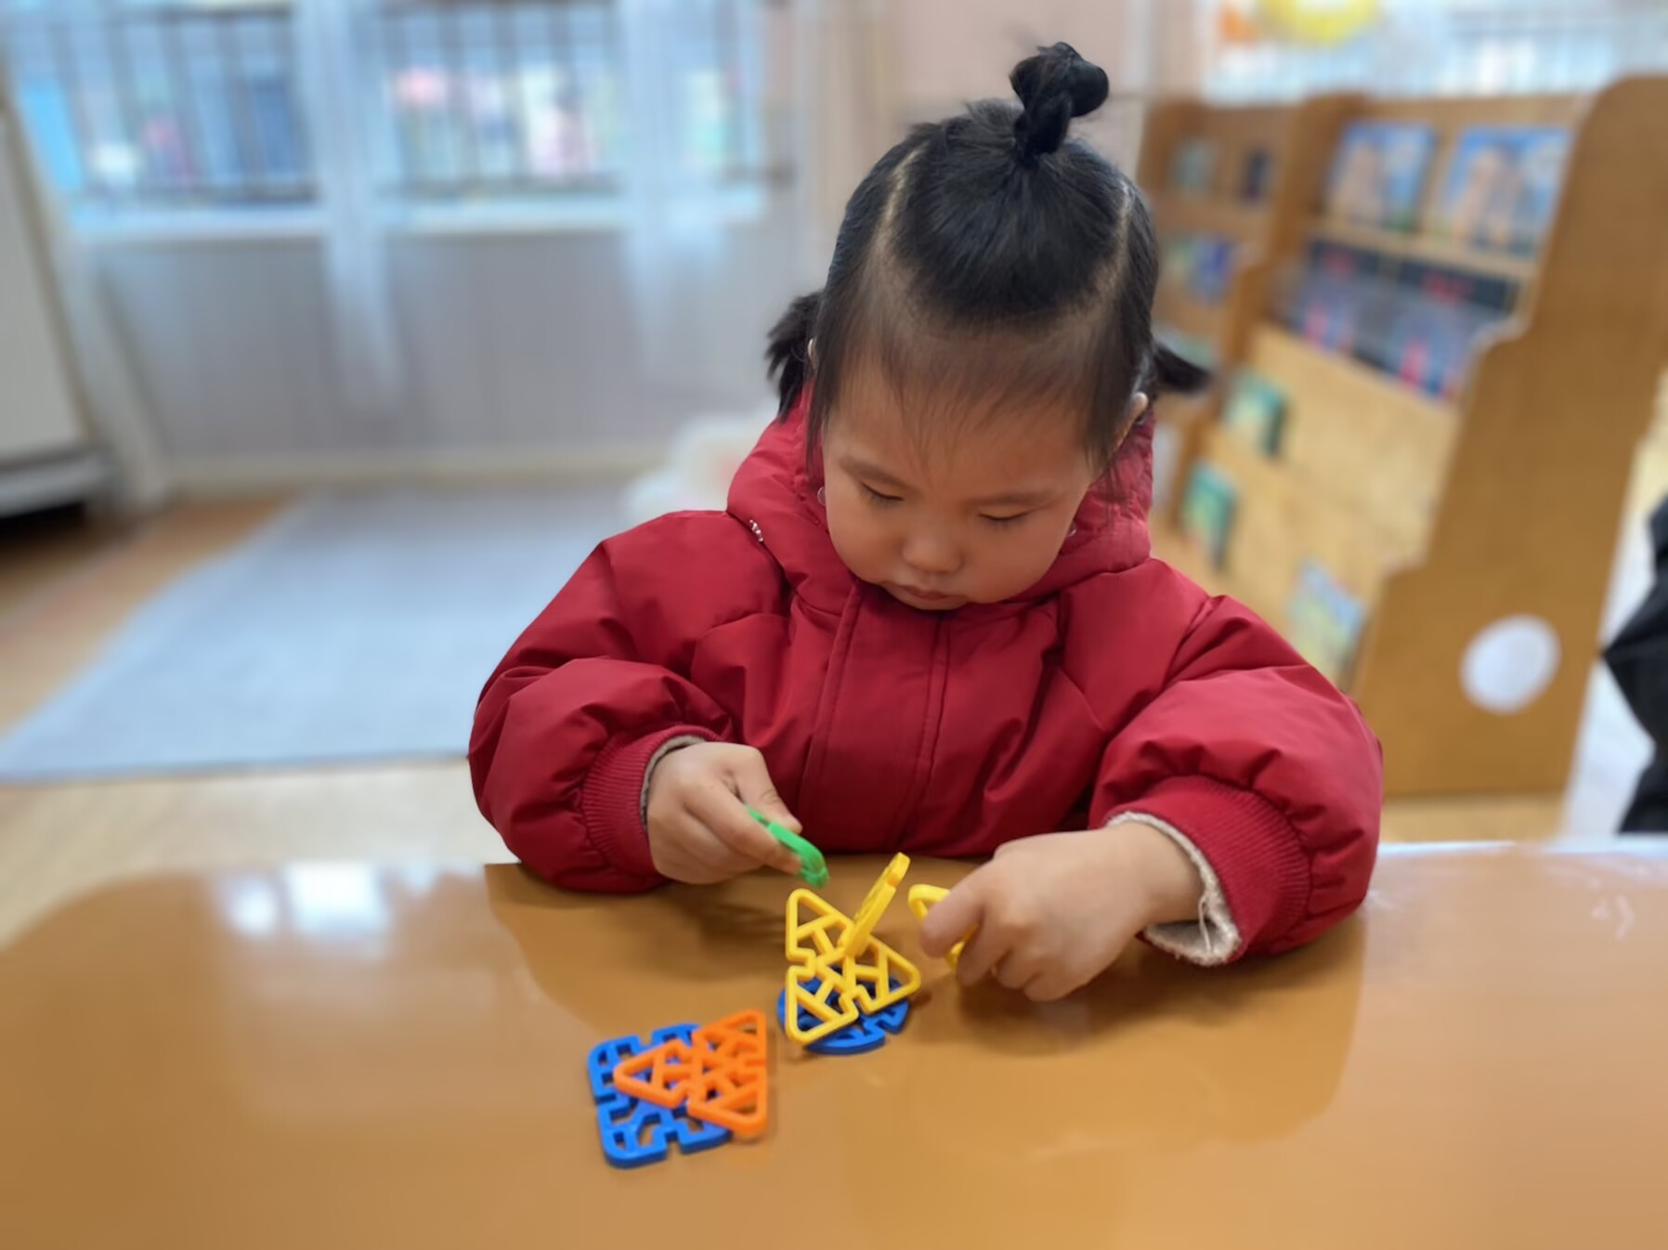 | 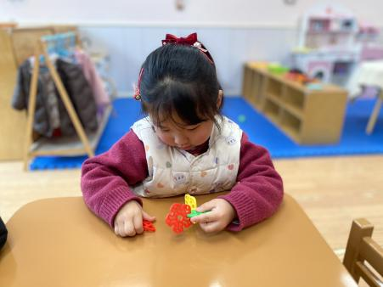
- 户外：小皮球真有趣
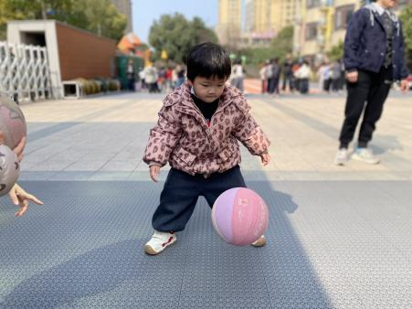 | 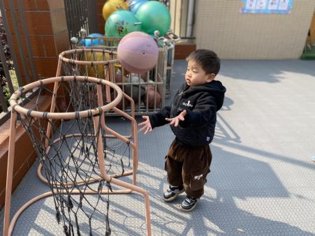 | 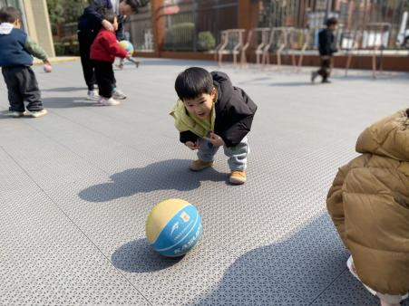
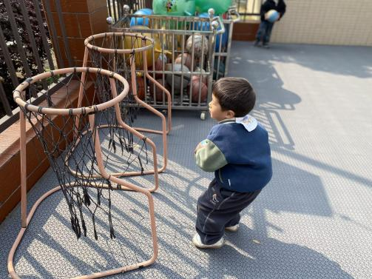 | 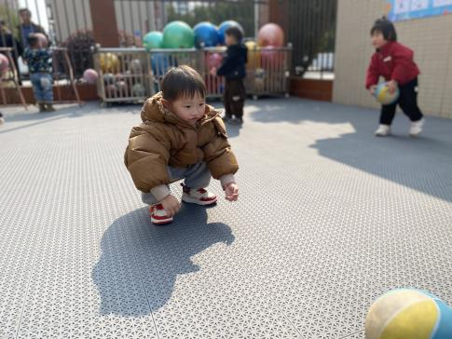 | 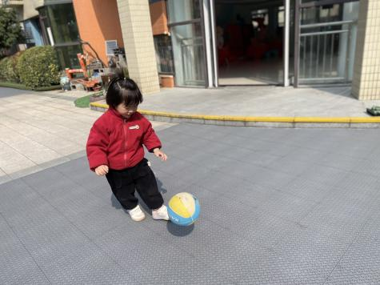
- 早点：牛奶、每日坚果、鸽子蛋
午餐：麦片饭、宫保虾球、菠菜炒木耳、香菜鱼丸汤
午点：奶香百合莲子汤
- 家园配合：
1.请还没有将《入学预防接种完成情况评估报告》带来的宝贝，尽快带来交给老师哦。
2.动态上的照片为老师的随拍，并不是所有孩子的照片都会呈现，幼儿的活动照片均上传群相册或者一起长大app，家长可自行查看哦。

